Мастер-класс с педагогами: «Ваза с люпинами» рисование в технике по-сырому с использованием нетрадиционной техники рисования «тычок ватной палочкой».
Введение
Акварель – это живописная техника использующая специальные акварельные краски, при растворе в воде образующие прозрачную взвесь тонкого пигмента, позволяющая за счет этого создавать эффект легкости, воздушности и тонких цветовых переходов. Акварель совмещает особенности живописи (богатство тона, построение формы и пространства цветом) и графики (активная роль бумаги в построении изображения, отсутствие специфической рельефности мазка, характерной для живописной поверхности). В современное время разработано множество классификаций акварельных техник и приемов, условно разделенных на следующие категории: по степени влажности бумаги, по степени влажности кисти, по цветовой палитре, по красящим материалам, по способам приемов письма, техники, включающие некоторые спецэффекты.
Техника рисования по-сырому оказывает психотерапевтическое действие, она способна снять напряжение и успокоить. Развивает цветовосприятие и эстетические чувства. Способ нетрадиционного рисования «тычок ватной палочкой» развивает мелкую моторику, приучает к усидчивости и собранности, поскольку рисование тычками трудоемкий и долгий процесс. Такой метод способствует развитию воображения, поскольку, при помощи точек на листе, изображают тот или иной объект из множества точек.
Проблема
Несмотря на большое количество техник рисования акварелью, в наших группах дошкольного образования практически не используются даже самые простые приемы рисования во время проведения ООД. Именно поэтому мною было проведено ознакомление педагогов групп дошкольного образования с данным способом изобразительной деятельности.
Цель:
Ознакомление педагогов с техникой рисования по-сырому с использованием нетрадиционной техники рисования «тычок ватной палочкой».
Задачи:
- Познакомить педагогов групп дошкольного образования с техникой рисования по-сырому с использованием нетрадиционной техники рисования «тычок ватной палочкой».
- Совершенствовать навык изображения в данной технике.
- Расширить возможности рисования «по-сырому» с получением отпечатков как выразительно-изобразительного средства в живописи.
- Развить творческие способности и творческий потенциал.
Для изобразительной деятельности были приготовлены следующие материалы:
- Бумага для акварели (плотная)
- Кисть для рисования с натуральным ворсом белки №12
- Акварельные краски
- Ватные палочки
- Графитный карандаш
- Вода и стаканчик
Ход мастер-класса:
Уважаемые педагоги, сегодня мы будем изображать «Вазу с люпинами» в технике по-сырому с использованием нетрадиционной техники рисования «тычок ватной палочкой».
- Для этого нам необходимо расположить лист вертикально и слегка надавливая на графитный карандаш изобразить линию горизонта, это необходимо сделать для того чтобы увидеть на каком участке листа в дальнейшем расположить вазу для цветов. Далее прорисовываем контуры вазы, также слегка нажимая на графитный карандаш.
- После того как мы изобразили линию горизонта и вазу, берем в руки кисть и обильно смачиваем весь лист водой.
- Затем на кисть набираем акварель голубого цвета и закрашиваем вазу, после этого мы уже увидим, что акварель на сыром листе растекается.
- После этого приступаем к изображению люпинов. Для этого нам необходимо взять ватные палочки и вертикально опустить их в акварельную краску (следует отметить, что акварель должна быть свежая, не сухая.), после чего вертикально прижимая ватные палочки на сыром листе бумаги, оставляем точечные отпечатки, изображая при помощи них люпины. Поскольку лист бумаги сырой, можно отследить, что акварель будет растекаться оставляя эффект размытого рисунка.
- Завершая работу с помощью кисти и лилового оттенка акварели, оттеняем стол, на котором стоит ваза с люпинами.
- Теперь можно посмотреть на полученное изображение и увидеть, что первые цветы в технике по-сырому с использованием нетрадиционной техники рисования «тычок ватной палочкой» готовы!
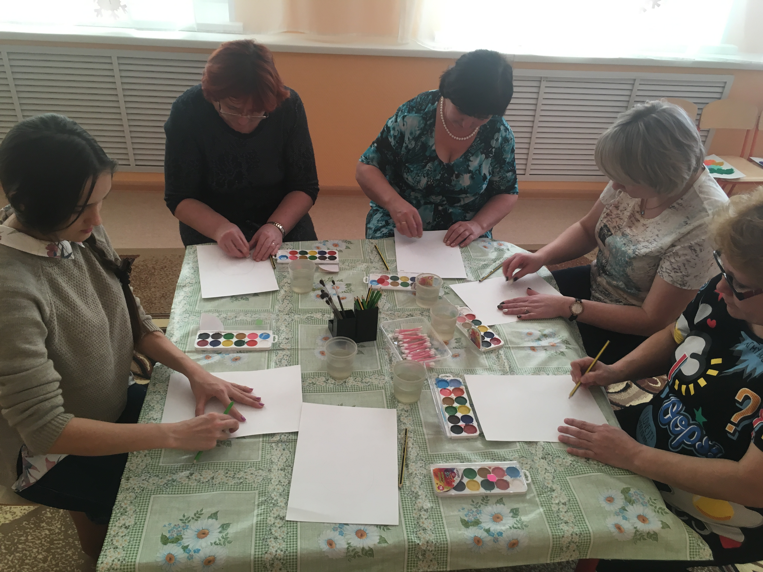
МУНИЦИПАЛЬНОЕ КАЗЕННОЕ ОБЩЕОБРАЗОВАТЕЛЬНОЕ УЧЕРЕЖДЕНИЕ
«Тегульдетская средняя общеобразовательная школа»
Группы дошкольного образования

Мастер-класс по изобразительной деятельности
«Ваза с люпинами» рисование в технике по-сырому с использованием нетрадиционной техники рисования «тычок ватной палочкой».

Воспитатель:
Карташова Анна Сергеевна

Тегульдет 2018

